МОУ Игнатовская средняя общеобразовательная школа

***Классный час на тему:***

**«Как разрешить противоречия между желанием и требованием»**

**8 класс**

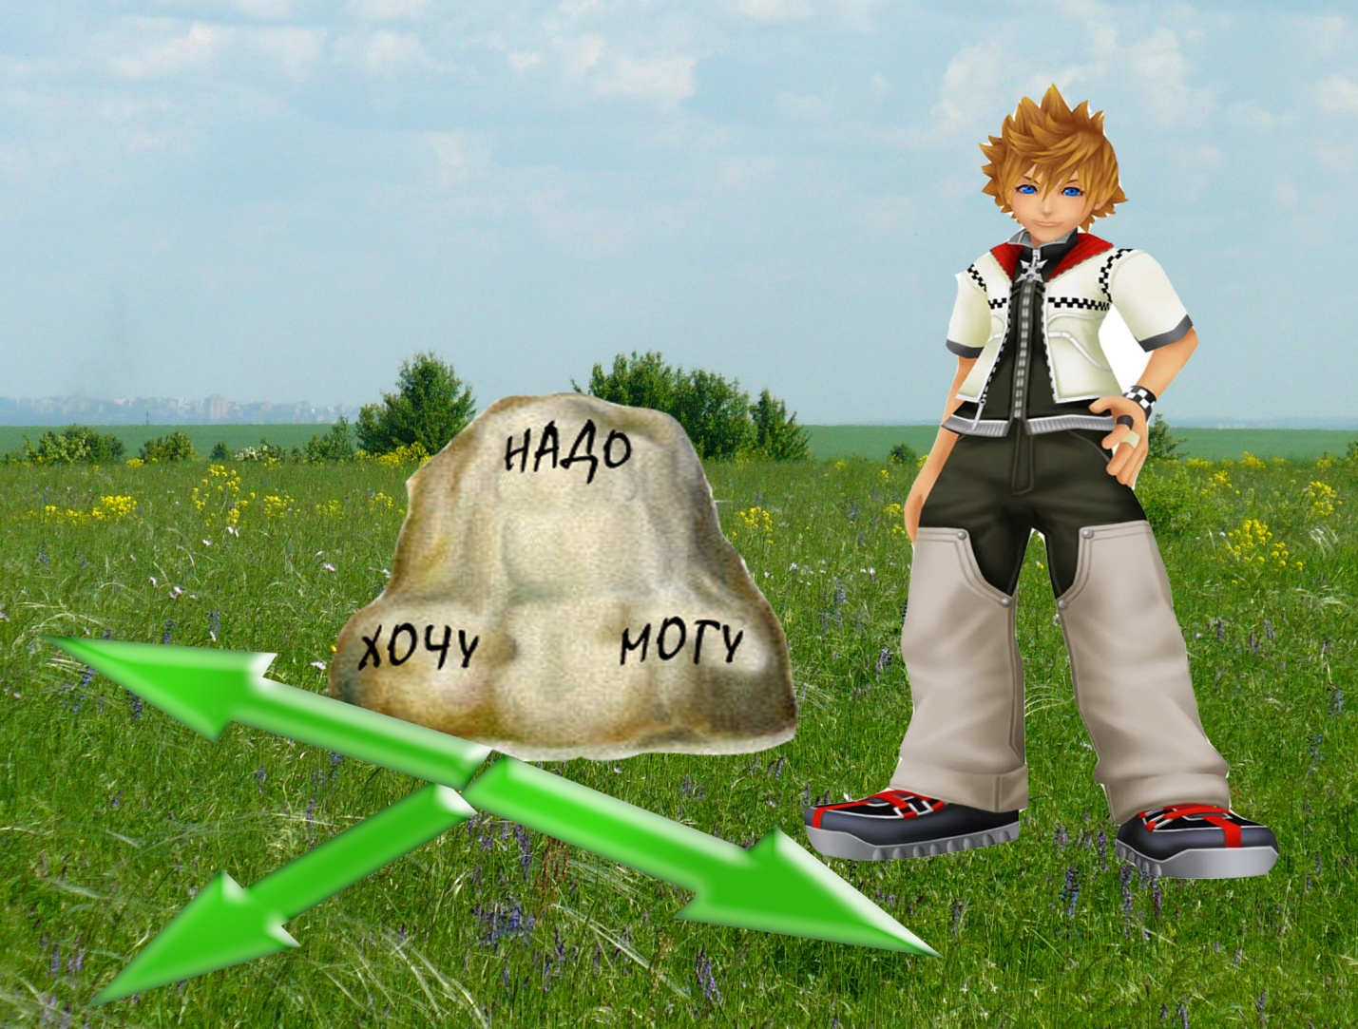

**Классный руководитель**

**Карсункина Ольга Сергеевна**

**Цель:** формирование основ гармоничного развития личности.

**Задачи:**

* + формировать представление о разнообразии и единстве понятий «хочу», «могу», «надо» в жизни человека;
  + способствовать формированию умения подростков решать жизненные задачи по существующим нормам и правилам общества;
  + содействовать развитию коллектива.

**Оформление:**  разноцветные листочки бумаги, листочки и ручки для анкеты, кружочки для рефлексии.

**Ход классного часа.**

1. **Организационный момент.**
2. **Сообщение темы классного часа.**

-Ребята, представьте, что вы стоите на перекрестке 3-х дорог: «хочу», «могу», «надо». По какой дороге вам бы хотелось отправиться? Почему?

-А часто ли ваши желания совпадают с возможностями и требованиями?

-**С**егодня я предлагаю поговорить на тему: «Как разрешить противоречия между желанием и требованием».

1. **Основная часть.**

-Ребята, представьте, что сегодня необычный день, сегодня исполняются все желания. Я предлагаю вам написать свои желания на карточках, может они действительно сбудутся.

На карточке розового цвета напишите свое желание на ближайшие полчаса. (Дети записывают желание. Учитель собирает карточки).

На карточке желтого цвета напишите желание, которое может исполнится в течение полугода. (Дети записывают желание. Карточки собираются).

На карточке зеленого цвета запишите желание, исполнение которого возможно к концу 9 класса. (Дети записывают желание. Учитель собирает карточки).

Давайте посмотрим, что у нас получилось. (Зачитываются вслух некоторые желания и обсуждается возможность их исполнения).

Давайте подумаем, может ли исполнится желание к концу 9 класса стать президентом России? Почему? (Ответы детей). Даже золотая рыбка не в силах исполнить такое желание.

-Можно ли всю жизнь идти по дороге желаний, не согласовывая их с возможностями?

- А сейчас вы сможете получить сладкий приз, если ответите на вопрос: «Что я могу?». Ответы не должны повторяться. (Дети отвечают на вопрос, что они могут. Учитель раздает призы.)

- Посмотрите, ребята, как много у вас возможностей. С ними вы можете выполнить многие ваши желания.

-Меня очень порадовало, что среди ваших «хочу» встретилось, например, желание, чтобы весь класс учился на «отлично». Это очень важно, чтобы в нашей жизни мы руководствовались не только своими желаниями, но могли помочь другим.

**-**Ребята, а что вы можете сказать о людях, которые в своей жизни руководствуются только **своими** желаниями и возможностями? (Ответы детей). Конечно, чаще всего этих людей можно только пожалеть. У них не бывает настоящих друзей, часто они остаются одинокими, несчастными эгоистами и сами не понимают, отчего их жизнь не складывается. Если вы подумаете, то вспомните, что возможно встречали таких людей в жизни, в художественной литературе, в фильмах.

-А сейчас я предлагаю поговорить о слове «надо», которое может повернуться к человеку разными сторонами.

**Вопрос.** Как вы думаете какими? **Что** прежде всего надо? (Ответы детей).

«Надо» - лично для меня.

«Надо» - для близких людей (семья, друзья, одноклассники).

«Надо» - для всех (общество, страна, планета).

Важно, определяя, что «надо», знать, для чего «надо».

В современном мире много людей, для которых собственное «надо» совпадает с «надо» других людей. Недаром тысячелетиями народная мудрость хранит простую истину: сам погибай, а товарища выручай. А вы, ученики 8 класса, встречались с ситуациями, когда нужно подчинить свое собственное «надо» коллективному «надо»? (Ответы детей). Приведите примеры. (Ответы детей).

Так какой же можно сделать вывод? В любом деле человек руководствуется необходимостью, возможностью и желанием. В зависимости от ситуации склоняясь либо в сторону «хочу», либо в сторону «могу», либо в сторону «надо».

Оказывается нельзя идти в жизни только по одной дороге. И на самом деле на этом перекрестке дороги не расходятся в разные стороны, а соединяются в одной точке.

Нельзя отдать предпочтение ни желаниям, ни возможностям, ни обязанностям перед собой, людьми и обществом. Надо только правильно соотносить понятия «хочу», «могу» и «надо».

-Ребята, предлагаю обсудить 2 ситуации:

1. « Водитель машины, очень торопясь на встречу с другом, которого не видел несколько лет, увидел знак -40, запрещающий водителям превышать скорость на данном участке пути выше 40 км в час. На дороге нет патрульной машины ГиБДД, нет фотокамеры. Как может поступить водитель?» Если он не обратит внимание на знак и проедет опасный участок дороги с более высокой скоростью, что может произойти?

2. «Вы имеете большую сумму денег и очень хотите построить дом именно в том месте, где строительство запрещено. Ваши действия» .

- Часто сталкиваясь с различными правилами и законами в обществе, мешающими нашим «хочу» и «могу», мы думаем, что к нам относятся несправедливо, так ли это?

-Для чего создаются законы? К чему может принести несоблюдение законов?

А сейчас я предлагаю вам ответить на вопросы анкеты-теста «Мои шансы оступиться».

Выберите подходящий Вам вариант ответа. Суммируйте баллы:

1. Когда я вижу у других интересную вещь, у меня возникает

сильное  желание  иметь такую же:

всегда – 1;

иногда – 3;

очень редко – 5.

1. Когда мне наносят обиду, то у меня возникает желание:

уничтожить обидчика – 1;

сделать то же самое – 3;

простить - 5

1. Если друзья предлагают мне совершить что-нибудь запрещенное, то:

чаще соглашаюсь – 1;

соглашаюсь, если отказаться невозможно – 3;

не соглашаюсь -5.

1. Если мне предложат участвовать в краже очень большой суммы

денег при 100% гарантии остаться безнаказанным, то:

украду – 1;

не знаю – 3;

не украду – 5.

1. Если друзья попросят спрятать у себя украденную ими вещь, а я

буду знать откуда она у них появилась, то:

спрячу – 1;

не знаю – 3;

откажусь – 5.

1. Если я увижу, как мои друзья бьют кого-либо, то:

присоединюсь – 1;

не буду вмешиваться – 3;

постараюсь остановить драку – 5.

1. Если я найду боевой пистолет, то:

спрячу подальше – 1;

буду учиться стрелять – 3;

сдам в милицию – 5.

1. Считаю, что людей, нарушающих закон:

не надо трогать – 1;

необходимо наказывать только самых опасных – 3;

необходимо справедливо наказывать каждого правонарушителя – 5.

1. Считаю, что полиция мне:

мешает – 1;

не нужна – 3;

нужна -5.

1. Считаю, что из мест заключения выходят люди:

те, которые не подведут в трудную минуту – 1;

с необходимым жизненным опытом – 3;

ничем мне не интересны – 5.

Если вы набрали от 10 до 16 баллов, то ваше дело плохо. Вы считаете, что законы – это не для вас, и что ваше будущее должно подчиняться только слову «хочу». А это – путь в никуда. Это дорога полная страха и унижений. И самое главное – это жизнь за забором с орнаментом из колючей проволоки. Люди будут жить красиво, свободно и с достоинством, создавать семьи, наслаждаться жизнью и собственными успехами, а вы в это время будете отстаивать свой авторитет среди ущербных людей, которые двух нормальных слов связать не могут. И все по команде – подъем, обед, отбой…. И все под конвоем – на работу, с работы…. И так много лет. Тоска зеленая!

**РЕКОМЕНДАЦИИ.** Пока не поздно, пересмотрите свои взгляды на жизнь и закон. Люди вокруг вас ни в чем перед вами не провинились. Присмотритесь к себе: многие ваши проблемы имеют корни в вас самих. Нужно взяться за ум, поработать над собой. Разницу почувствуете очень скоро!

Если вы набрали от 17 до 40 баллов, то вам есть о чем задуматься. Действительно, кругом масса отрицательных примеров. Далеко не все чтят и уважают закон. И при этом нисколько не страдают. Наоборот, многие правонарушители процветают. Но, поверьте, так же будет не всегда.. Кроме того, вы являетесь типичным представителем так называемой неустойчивой группы. Возникнет провоцирующая ситуация  и  вы можете дрогнуть, серьезно нарушить  закон . Тогда читайте то, что написано выше (от 10 до 16 баллов).

**РЕКОМЕНДАЦИИ.** Строже относитесь к себе, своим  желаниям   и  потребностям. Не слушайте тех, кто обещает, что «все сойдет тихо», что «за это ничего не будет» и т.д. Помните, что в наше трудное время оступиться легко, а потерять на этом можно целое будущее. Но не стремитесь все свои поступки сверять только с  законом . Почаще советуйтесь с собственной совестью, родителями, другими родственниками, серьезными сверстниками. Старайтесь развить в себе самые лучшие задатки и задушить худшие. И раз навсегда решите, какие ваши мотивы должны побеждать в борьбе между собой.

Если вы набрали от 44 до 50 баллов, то с вами все в порядке. Вы не враг себе и своему будущему. Валяться в грязи вы не намерены. Закон ваш друг и дружба эта будет полезна обеим сторонам.

**РЕКОМЕНДАЦИИ.** Постарайтесь избегать любых соблазнов нарушить закон. Даже если ситуация на дороге провоцирует вас пересечь ее на красный свет светофора, не делайте этого – дождитесь зеленого.

Я надеюсь, что результаты анкеты заставят еще раз задуматься над тем, как жить в ладу с 3 словами «хочу», «могу» и «надо».

1. **Подведение итогов.**

Наш классный час подошел к концу. Хочу сказать, что мне было очень приятно общаться с вами. Спасибо вам за помощь и поддержку. Но вы заметили, что у вас на столах остались два кружка. Если вы считаете, что наш разговор был напрасным, то, уходя, опустите в коробочку кружок, на котором нет изображении. Если классный час вам понравился и разговор, который у нас состоялся, оказался важным для вас, опустите в ту же коробочку другой кружок.